CHILLY GONZALES
FRENCH KISS
Nouvel Album le 15 sept 2023

TRACK by TRACK

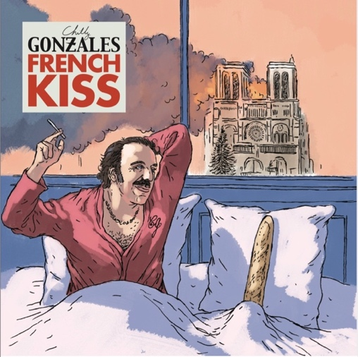
Illustration © Fabcaro

1. FRENCH KISS
FRENCH KISS est le premier morceau que j'ai écrit en français tout seul, après avoir d'abord collaboré avec Teki Latex sur d'autres titres présents sur l'album. Le morceau résume toutes les raisons pour lesquelles cet album est né. J'écris et je compose pour la première fois dans cette langue difficile à apprivoiser, et donc, dans ce morceau éponyme, j'ai voulu m’exprimer avec «ma» langue française. C’est-à-dire : en donnant ma vision de la culture, de la littérature et de la musique hexagonale. C'est ma lettre d'amour à la France, sans clichés ni éloges gratuits.

2. IL PLEUT SUR NOTRE-DAME (FEAT. BONNIE BANANE)
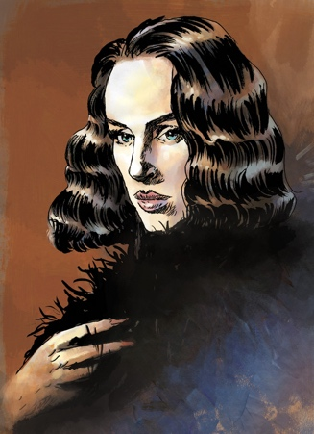
Bonnie Banane est venue me rendre visite dans mon appartement sur l'Île Saint-Louis, à Paris. Elle observait la vue de la fenêtre et a proposé d'écrire sur Notre-Dame. J'ai d'abord pensé que cela pourrait être un peu «cheesy», «fromageux» comme vous dites en français. Mais l'idée de raconter cela en combinant un regard sceptique porté sur la médiatisation de l’incendie de Notre-Dame, avec un regard plus enfantin, se demandant si Quasimodo pourrait être à l'origine du feu parce qu'il voulait s'échapper en bateau-mouche de la cathédrale, m'a parlé. L'aspect enfantin se retrouve également dans la prononciation de chaque syllabe.

3. LAC DU CERF (FEAT. CHRISTINE OTT)
Il y a beaucoup de reprises sur cet album, je souhaitais faire un morceau instrumental original. J'ai donc cherché un instrument français et un.e virtuose français.e de cet instrument. Les Ondes Martenot sont un instrument français unique créé au début du XXème siècle. C'est un précurseur du thérémine, plus acoustique et sophistiqué, presque fantomatique. J'ai écrit LAC DU CERF pour Christine Ott, qui est la musicienne la plus avancée et la plus respectée dans le domaine de cet instrument de niche ; elle fait véritablement partie de l'histoire des Ondes Martenot. C'était donc un très grand honneur de composer pour elle.

4. NOS MEILLEURES VIES (FEAT. TEKI LATEX)
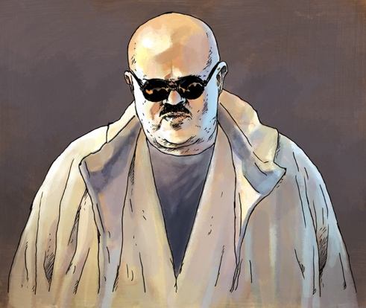
Teki Latex m'a aidé dans l'écriture de plusieurs morceaux et a été mon sensei vocal tout au long de la préparation de cet album. Quand nous avons commencé ces sessions d'écriture, je lui ai proposé de faire un featuring, qu'il a refusé en me disant «Tu sais, j'ai arrêté de rapper…». Puis, au fur à mesure de notre travail, il m'a finalement dit qu'il était prêt. Nous avons voulu fêter son retour et parler de notre amitié longue de deux décennies en racontant à quel point nous vivions NOS MEILLEURES VIES. Souvent les morceaux positifs sont durs à écrire. On a tendance à être attiré par la mélancolie, la plainte, à exprimer les choses interdites. Mais pour cette chanson, je crois que nous avons réussi à capturer une espèce de « jouissance positive » que nous ressentons chacun de notre côté et lorsque nous travaillons ensemble. Teki Latex n'a pas rappé depuis 15 ans et j'ai l'honneur d'avoir été là quand il a repris le microphone.

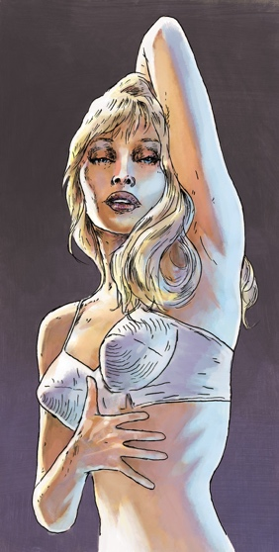
5. WONDERFOULE (FEAT. ARIELLE DOMBASLE)
Ce morceau a été co-écrit avec Teki Latex. Il résume bien ma philosophie d'être une «bête de scène». Je l'ai écrit dans la tradition de morceaux comme Formidable d'Aznavour ou encore de Gainsbourg... C'est un mélange de français, de français québécois et d'anglicismes. Arielle Dombasle y joue le rôle de la foule. J'ai une longue relation amicale et professionnelle avec elle, ayant co-réalisé son album Glamour à Mort avec Philippe Katerine. Je trouve que c'est une artiste trop peu appréciée et ce fut un immense plaisir de la voir jouer le rôle d'ange gardien du morceau.

5. CUT DICK et CUT DICK (MYD REMIX)
CUT DICK est un morceau de Monsieur Oizo, a.k.a Quentin Dupieux, que j'adore depuis sa sortie. J'en ai toujours imaginé une version orchestrée. Le label Ed Banger Records avait organisé un concert orchestral de plusieurs titres et j'ai vu que CUT DICK n'était pas sur la liste des morceaux ! Je me suis dit qu'il fallait faire quelque chose. Au sortir de la pandémie, j'ai proposé sur scène une version live du titre et le public l’a très bien accueillie. Il n'y avait plus qu'à contacter Quentin pour avoir sa bénédiction de reprendre ce titre électro-punk pour en faire une version «gonzifiée».
Ensuite, j'ai voulu créer une version remixée par un artiste de la nouvelle génération et Myd semblait un choix évident. Il partage le même prénom que l'auteur d'origine, Quentin. Je le vois comme son héritier, c'est pourquoi je le surnomme «Quentin le 2ème». Cette collaboration avec Myd fut un vrai plaisir. Ma version est une orchestration disco et la collaboration avec Myd est une version plus fêtarde.

6. ROMANCE SANS PAROLES No 3
Gabriel Fauré est mon compositeur classique préféré, toutes catégories confondues. Il est considéré comme un Brahms français, mais je pense qu'il est beaucoup plus que ça. Il est comme le père spirituel de Debussy et Ravel, il fait le lien entre romantisme et la modernité. Pour moi, ROMANCE SANS PAROLES No 3 est une petite pépite, un morceau pop sans mots. Il a anticipé les Miniatures de Satie, et d’une certaine façon aussi les morceaux pop de 3min avec une ou deux très belles idées. Le morceau parait tellement simple mais est, en fait, incroyablement sophistiqué, il ne se répète presque jamais. C'est un plaisir de reprendre et enregistrer pour la première fois un morceau classique sur un de mes albums car je n'avais jamais réussi à le faire jusque-là.

7. GANGSTAVOUR
J'ai tellement d'anecdotes avec Charles Aznavour que j'aurais pu faire un morceau de 10 minutes, mais il fallait choisir. Ce ne sont que des histoires vraies… Travailler avec Charles Aznavour c'était comme être dans un film, tout ce qui se passait était purement scénarisé. Pendant les quelques semaines où j'ai travaillé avec lui tous les jours, je ne croyais pas ce qui m'arrivait, j'avais envie de tout enregistrer pour en faire une série de télé-réalité. Au moins, j'ai pu écrire cette chanson pour résumer quelques moments de cette collaboration inattendue et riche en anecdotes.

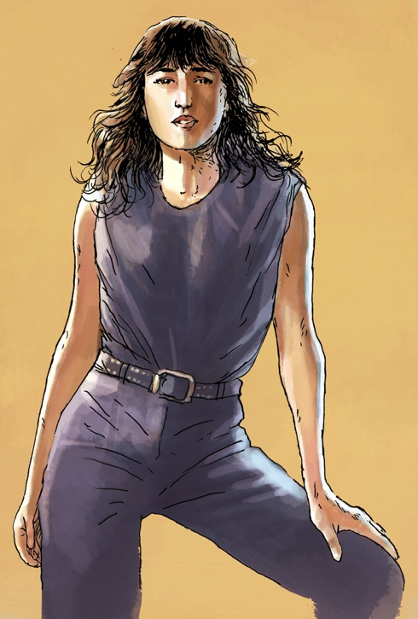
8. PIANO A PARIS (FEAT. JULIETTE ARMANET)
C'est le premier morceau que j'ai écrit pour l'album. Ça s’est fait à Paris, où je me suis récemment réinstallé, sur l'Ile Saint Louis. Un jour, alors que j'attendais la livraison du piano en regardant par la fenêtre, je me suis demandé quelle serait la première mélodie que je jouerais, ce que cela signifiait, d'avoir un PIANO A PARIS; ce que signifiait mon retour à Paris, dans ce pays, après y avoir vécu 10 ans dans les années 2000. Puis, cette mélodie m’est venue. Inspirée par Michel Legrand, avec beaucoup de couleurs et d'harmonies, elle est un peu dure à chanter. Je me suis dit que je tenais quelque chose : c'était finalement le début d'un album entièrement en français. Dans le morceau, je raconte ma fascination pour la musique pop et la chanson française, ainsi que tous les gens qui ont introduit le piano en France. Juliette Armanet fait partie de ces personnes et j'ai le grand honneur qu'elle ait accepté de chanter les paroles écrites par le parolier français Pierre Grillet.

9. RICHARD ET MOI (FEAT. RICHARD CLAYDERMAN)
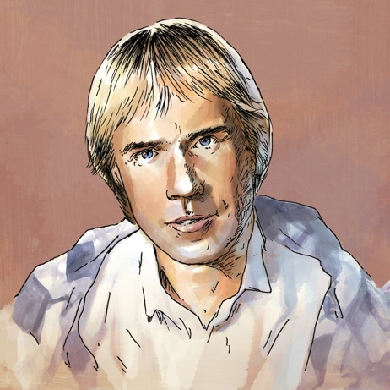
Je fais référence à Richard dans le premier couplet de Piano A Paris. Je pense que c'est un musicien vraiment sous-estimé : il a amené le piano à beaucoup de gens qui ne l’auraient peut-être pas écouté sans lui. C'est quelqu'un qui peut être considéré comme un pianiste «commercial», et c'est peut-être le cas, mais c'est un très bon musicien. Richard est un grand ambassadeur français de la musique instrumentale, j’ai un grand respect pour les artistes qui arrivent à l’amener auprès du grand public. Il mérite beaucoup plus de respect en France : c'est un monsieur humainement et musicalement important pour moi. C'est presque mon papa musical, je sens que j'ai une dette énorme envers lui en ce sens. C'est un privilège que Monsieur Clayderman soit présent sur cet album, d’autant plus que c’est la première fois que j’invite un autre pianiste !

10. MESSAGE PERSONNEL
Il fallait clôturer cet album avec le titre qui est pour moi le meilleur exemple de ce dont je parle dans l'album, tant en termes de musique que de culture française.
C'est mon message personnel. Ce morceau est à la fois très sophistiqué, classique et populaire. Il est transcendant, il n'appartient à aucune catégorie. C'est l'un des meilleurs morceaux de la musique française. Je voulais terminer l'album dans l'intimité du piano montrant une mélodie, des harmonies et une émotion qui durera des siècles selon moi.

FRENCH KISS - PAROLES
FRENCH KISS

Je vous French Kiss
Je vous French Kiss

Je vous French Kiss avec la langue de Molière
Ça vous excite quand je vous baise dans l’oreille
Je parle anglais comme Tony Blair
Je parle allemand, Adolf Hitler
Mais en français je prononce les “r”
Éclair, tonnerre, pomme de terre
Je lis dans mon lit, je suis littéraire, je lis Carrère
J’écoute Makala, je mange du camembert
Je fume du cannabis, c’est mon somnifère
Bla bla bla, et cetera, patati patata
Je viens du Canada
J’aime les castors, mais à la frontière
Je suis franchouillard, check mon passeport

Je vous French Kiss, avec la langue française
Je vous French Kiss, en chantant la Marseillaise
Bien dans mes charentaises, en robe de chambre, comme Robespierre
Je suis trop fier, de parler la langue de Voltaire, Flaubert, Baudelaire et Bangalter

Je vous French Kiss
Je vous French Kiss

Chansonnier, parolier
Mais je suis pas Benjamin Biolay
Je rappe en triolets
Votre langue est intimidante, ok ?
C’est en français que Chilly chante, ok ?
Ça m’a pris longtemps, beaucoup de romans, beaucoup de films d’Yves Montand
Avec mon petit accent si charmant
Et je comprends que je manque de maitrise
Mais heureusement j’assume mes bêtises
Votre passé simple n’est pas si simple
Le mien est compliqué comme un labyrinthe
Beaucoup trop jeune pour Verlaine ou Prévert je préfère lire Despentes
Beaucoup trop vieux pour parler en verlan, je n’ai pas dix-sept ans
Mais je vous French Kiss comme un vrai céfran
François Mitterrand

Je vous French Kiss avec ma langue française
Je vous French Kiss en dansant la Javanaise
Bien dans mes charentaises, en robe de chambre, comme Robespierre
Je suis trop fier, de parler la langue de Voltaire, Flaubert, Baudelaire et Bangalter

Je vous French Kiss
Éclair au chocolat
Je vous French Kiss
Pomme de terre en robe de champs
En robe de chambre, comme Robespierre
L’hexagone, l’hexagonzales, Chilly Gonzal’hexagone

Ondes Martenot : Christine Ott
Jason “Chilly Gonzales” Beck / Gentle Threat Ltd. (SACEM)

IL PLEUT SUR NOTRE-DAME (FEAT. BONNIE BANANE)

Il pleut, il pleut sur les cendres
Il pleut, il pleut sur les cendres de Notre-Dame
Il pleut, il pleut sur les cendres de Notre-Dame
Il pleut sur ceux qui regardent l’église en flammes

Il pleut sur Notre-Dame
Il pleut sur votre drame
Sur l’île Saint-Louis par ma fenêtre
J’allume un joint, ou deux peut-être
L’odeur de la fumée se mêle à celle du cendrier
Le grand, en face de moi, sur l’île, sur l’Île de la Cité

Il pleut, il pleut sur les cendres de Notre-Dame
Il pleut sur ceux qui regardent l’église en flamme
Faut-il, faut-il croire leurs larmes ?
Tombent-ils, tombent-ils sous le charme de l’incendie ?

D’habitude rien ne m’atteint
Mais c’est différent ce matin
Je pense alors à tous ces prêtres qui, en ce moment, cessent de l’être
Qui a allumé la mèche ?
Qui a fait tomber la flèche de bois, de plomb
À travers la nef, d’où tombent les gargouilles en bas-relief

Où est, où est Quasimodo ?
Est-il parti en hélico ?
Où est, où est Quasimodo ?
Est-il parti par la Seine avec un bateau-mouche ?

Il est parti en cavale
Avant que tout ne parte en fumée
Il a déclaré sa flamme
Une flamme de 800 degrés
(Il pleut, il pleut sur les cendres…)
Faute de cloches à sonner
(Il pleut, il pleut sur les cendres…)
De retrouvailles inespérées
(Il pleut, il pleut sur les cendres…)
Il pleut sur Notre-Dame
(Il pleut, il pleut sur les cendres…)
Quelques cendres à ramasser…

Jason “Chilly Gonzales” Beck / Bonnie Banane
Gentle Threat Ltd. (SACEM) / EMI Music Publishing France (SACEM) / Savoir Faire Publishing (SACEM)

NOS MEILLEURES VIES (FEAT. TEKI LATEX)

Coucou
C’est ton chouchou Chilly Gonzo
Moustache de gigolo comme dans un film porno
J’enlève mon kimono, trop chaud
Je suis penché sur mon piano mais je suis pas Quasimodo (boss)
À l’époque j’étais accroupi sur les groupies
Ma vie était un movie, je cachais mes soucis
Aujourd’hui je me coule un bain et j’allume des bougies
J’écoute Nana Mouskouri je vis ma meilleure vie (oui oui)
J’ai massacré des sacrés musiciens
Il y avait Mathieu et Benjamin et Sébastien
Aujourd’hui fini les beefs, je suis végétarien
Je bouffe la cha*** de ma copine tous les matins
J’ai pleuré les larmes de Dalida
Aujourd’hui je ris comme si Erik Satie fumait de la Sativa
Fini les malaises, fini les malheurs
Je finis mon couplet en tonalité majeure

On vit nos meilleures vies, n’en déplaise aux tristes sires
On est des jouisseurs, on arrive sur la scène en hydroglisseur
On améliore la vie des gens avec ce morceau
C’est la fin des haricots, c’est Teki Tek et Chilly Gonzo
Ferme les yeux ça fait envie
Je te dis qu’on vit nos meilleures vies
C’est ça le putain de paradis
Deux vieux amis qui vivent leurs meilleures vies

(Ayo) C’est le retour de l’oncle bébé Latex
Stoppez tout, prévenez la presse
Les rappeurs baissez la tête
Un rap qui va vous déboucher les artères
Ou vous caresser la fesse
Dans tous les cas c’est la fête
Quand je me balade dans mon quartier l’aprèm’
Les commerçants me disent bonjour comme dans la Belle et la Bête (bonjour)
Mon cher Chilly vous interrompez ma retraite
Je veux bien refaire ce truc de rap parce que je connais la recette
Pendant que je faisais la sieste, les rappeurs se sont mis à kicker
Puis apprécier leur rap est devenu pour moi trop compliqué
Certains fans de mes raps font pitié
Ils n’ont jamais respecté mon envie de changer de métier
Niquez vous je suis DJ et puis c’est tout
C’est le seul truc sur terre que j’ai envie de faire nuit et jour
Et pour me juger qui êtes-vous ?
Retenez-moi je vais faire un malheur
J’ai envie de les gifler tous
Depuis que je rappais plus tu te rappelais plus que je rappais aussi bien
Comme une histoire d’amour d’enfance qui vient bousculer ton quotidien
Le rap ça s’en va et ça revient
C’est fait de tout petits riens
C’est un truc d’américain (namsayin’)
Ces blaireaux parlent, mais ne connaissent pas ma vie
Leur salive glisse sur ma Gore Tex, pas besoin de parapluie
Rien ne m’atteint, j’ai le cerveau galaxie
Les querelles futiles des humains ne me réveillent pas la nuit

On vit nos meilleures vies, n’en déplaise aux tristes sires
On est des jouisseurs, on arrive sur la scène en hydroglisseur
On améliore la vie des gens avec ce morceau
C’est la fin des haricots, c’est Teki Tek et Chilly Gonzo
Ferme les yeux ça fait envie (nos meilleures vies)
Je te dis qu’on vit nos meilleures vies
C’est ça le putain de paradis (nos meilleures vies)
Deux vieux amis qui vivent leurs meilleures vies

Jason “Chilly Gonzales” Beck / Julien Pradeyrol
Gentle Threat Ltd. (SACEM) / Droits Réservés (SACEM)

WONDERFOULE (FEAT. ARIELLE DOMBASLE)

C’est Wonderfoule de prendre un bain de foule
C’est magnifique de stimuler son public
C’est inspirant de transpirer
C’est exaltant d’exister
C’est mieux que la baise d’avoir une fanbase
C’est le rêve de tout homme d’avoir une fandom

C’est Wonderfoule de prendre un bain de foule
C’est Wonderfoule de prendre un bain de foule

C’est grandiose, d’être un virtuose
Quand je me débarrasse, de mes névroses
C’est fucking bon, d’être un trublion
Et c’est juste obscène d’être une bête de scène
C’est cool as fuck, quand je joue l’acteur
Et que coulent les pleurs, sur les joues d’ta sœur
Et que coulent la sueur, tous en cœur
Je suis Ben Stiller, Zoolander

C’est Wonderfoule de prendre un bain de foule
C’est Wonderfoule de prendre un bain de foule

C’est écœurant, tous vos encouragements
Je m’en nourris, je les engloutis
Quand vous sanglotez, je me sens flotter
Je me sens trop frais, quand vous m’enveloppez
Tout s’est emboité, je suis à ma place
Comme De Funès à Saint-Tropez

C’est Wonderfoule de prendre un bain de foule
C’est Wonderfoule de prendre un bain de foule

Underground comme Chopin à Père Lachaise
Quand je claque mes accords, tu perds la tête
T’inquiète pas si j’écris mes textes
J’écris les chèques, adressés à Pierre Grillet et au Père Latex

Je suis la foule, la fée foule
So faithfull
C’est cool, c’est beautiful
Tu viens ? C’est cool
Mon coeur, je suis en pleurs

C’est Wonderfoule de prendre un bain de foule
C’est Wonderfoule de prendre un bain de foule

C’est le fun en criss, d’être un pur pianiste
C’est rébarbatif, d’être faussement triste
Mes concurrents sont éclatés au sol
Ils rampent en bavant sur la scène comme des gastéropodes
Je les déshon ore, ce sont mes enfants
J’appelle l’avocat pour les enlever du testament
C’est very good d’être un génie fou
Et c’est crazy cool, quand mes ennemis me boudent
Je me réjouis dude, de ton mépris fool

Car c’est Wonderfoule, de prendre un bain de foule

Tu viens ? C’est cool
Mon cœur, je suis en pleurs

Jason “Chilly Gonzales” Beck / Arielle Dombasle / Julien Pradeyrol
Gentle Threat Ltd. (SACEM) / Félines Editions (SACEM) / Droits Réservés (SACEM)

GANGSTAVOUR

J’ai travaillé quelques semaines pour Charles Aznavour
Il avait déjà quatre-vingts ans, il était quasiment sourd
Quand il est arrivé au studio la première fois
Il a dit “mais y’a pas d’ascenseur ici ? J’ai un ascenseur chez moi”

Gangstavour
Gangstavour

Je l’ai observé dans le couloir à un moment
Il chantait pour sa petite-fille si tendrement
Je n’oublierai jamais les paroles de son chant
« C’est que pour toi que grand-papa chante gratuitement »

Gangstavour
Gangstavour

J’en ai encore des anecdotes sur lui
Mais ceci n’est qu’une interlude
Un petit morceau
Gratuit

Jason “Chilly Gonzales” Beck / Gentle Threat Ltd. (SACEM)

PIANO A PARIS (FEAT. JULIETTE ARMANET)

Piano à Paris, cette envie m’est venue
J’arrive en premier et j’ouvre la fenêtre
Pour le laisser entrer, aussitôt j’en ai joué
Mon piano à Paris

Je fréquente les pianomanes et les pianofemmes à Paname
Mais souvent ça se termine en mélodrame
Les mélomanes veulent savoir qui possède la clé des larmes
C’est Richard Clayderman
J’aurais suivi Michel Berger à travers les vergers
J’aurais ramassé les fruits tombés de ses versets
Je suis la groupie du pianiste, fondamentaliste
Showman, artiste, comme Franz Liszt

Piano à Paris, Paris m’est apparue
Le rêve accompli, berceau des mélodies
Je joue pour mes amis, composant des fantaisies
Mon piano à Paris

Gilbert Montagné c’est mon Kanye
C’est mon serment sur la montagne, ma vérité
Moi et mon clavier on va s’aimer
À la folie, demande à Juliette Armanet
Je suis le Giorgio Armani des harmonies
S’il faut faire un choix entre Samson François et Véronique Sanson
Ma révérence c’est la chanson
Voici ma lettre à France, appelle moi Michel Gonzales
Ou Chilly Polnareff, j’espère que t’as la référence

Piano à Paris
Piano à Paris
Piano à Paris
Mon piano à Paris

Je suis plus taré que Tharaud
Plus salaud que Solal
Et je coûte plus cher que Cherhal
Mais qui rentrera dans les annales ?

À tous mes pianistes d’occasion
(Piano à Paris)
Pour vous ma standing ovation
(Piano à Paris)

Violoncelle : Stella Le Page
Jason “Chilly Gonzales” Beck / Pierre Grillet / Julien Pradeyrol
Gentle Threat Ltd. (SACEM) / Choï Music (SACEM) / Droits Réservés (SACEM)

RICHARD ET MOI (FEAT. RICHARD CLAYDERMAN)

Richard et moi

Richard et moi
Père et fils
Batman et Robin
Birdman et Lil Wayne
Astérix et Obélix
Grande histoire d’amour
Entre Richard et moi
Sur ma platine
« Ballade pour Adeline »
Ce 45 tours que j’ai écouté 45 fois par jour

Berce-moi avec tes doigts
Cette fois Adeline n’est pas là
Joue-moi cette valse
Un deux trois, un deux trois
Mais pourquoi est-ce-que tu me touches autant, papa ?

Jason “Chilly Gonzales” Beck / Gentle Threat Ltd. (SACEM)

